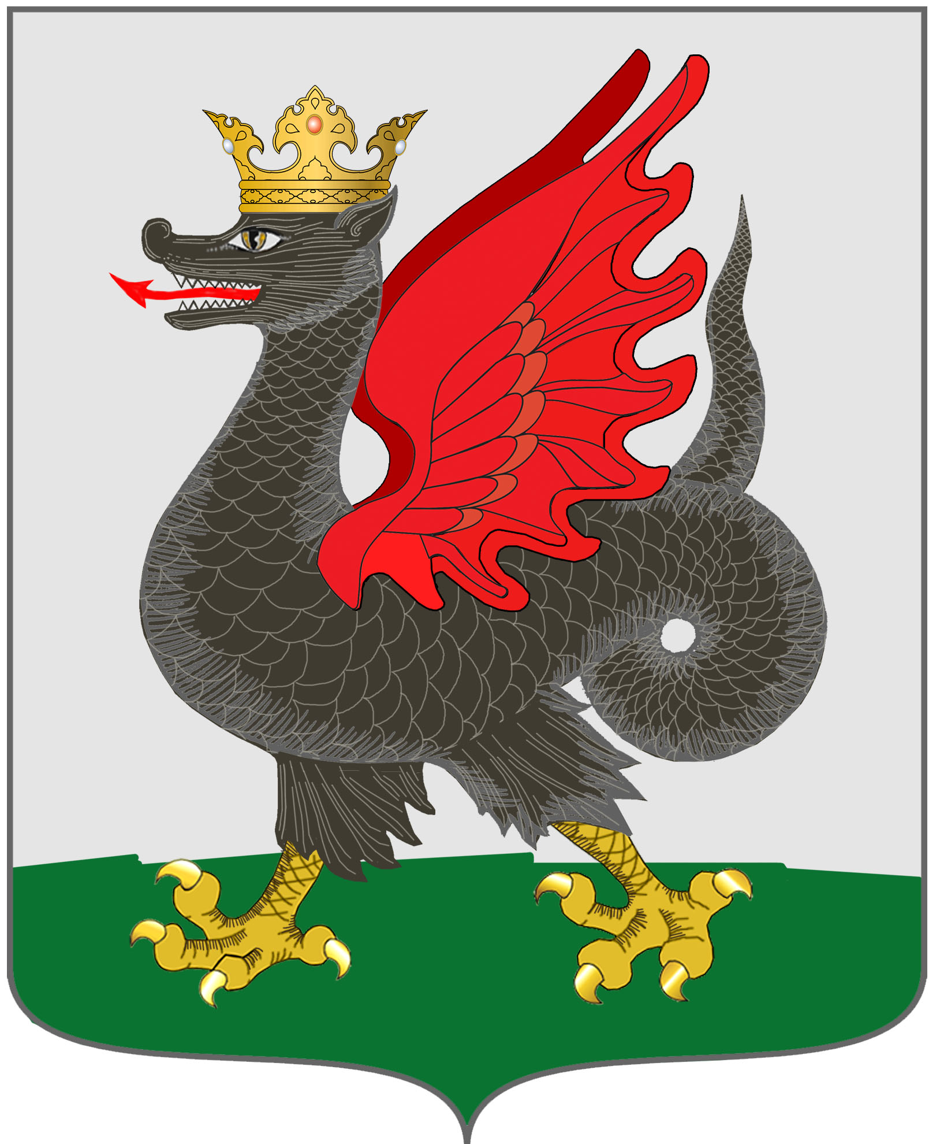

ИЗБИРАТЕЛЬНАЯ КОМИССИЯ
МУНИЦИПАЛЬНОГО ОБРАЗОВАНИЯ Г.КАЗАНИ

РЕШЕНИЕ
11 июня 2019 года № 22/4-4

О Порядке открытия, ведения и закрытия специальных избирательных счетов для формирования избирательных фондов кандидатов при проведении дополнительных выборов депутата Казанской городской Думы третьего созыва по Кулагинскому одномандатному избирательному округу №15

В соответствии с пунктом 12 статьи 58 Федерального закона от 12 июня 2002 года № 67-ФЗ «Об основных гарантиях избирательных прав и права на участие в референдуме граждан Российской Федерации», частью 3 статьи 69 Избирательного кодекса Республики Татарстан от 7 мая 2007 года № 21-ЗРТ Избирательная комиссия муниципального образования г.Казани решила:
- При проведении дополнительных выборов депутата Казанской городской Думы третьего созыва по Кулагинскому одномандатному избирательному округу №15 руководствоваться Порядком открытия, ведения и закрытия специальных избирательных счетов для формирования избирательных фондов кандидатов, избирательных объединений при проведении выборов депутатов представительных органов местного самоуправления в Республике Татарстан, утвержденным постановлением Центральной избирательной комиссии Республики Татарстан от 14 апреля 2015 года № 57/641 (с изменениями от 25 мая 2018 года №27/198) и согласованным с Отделением - Национальным банком по Республике Татарстан Волго-Вятского главного управления Центрального банка Российской Федерации.
- Направить настоящее решение в территориальную (окружную) избирательную комиссию Приволжского района г.Казани.
- Разместить настоящее решение на странице Избирательной комиссии муниципального образования г.Казани на официальном портале органов местного самоуправления г.Казани kzn.ru (https://kzn.ru/meriya/izbiratelnaya-komissiya/).

Председатель комиссии Ф.К. Гараев

Секретарь комиссии Г.Ф.Газизова

